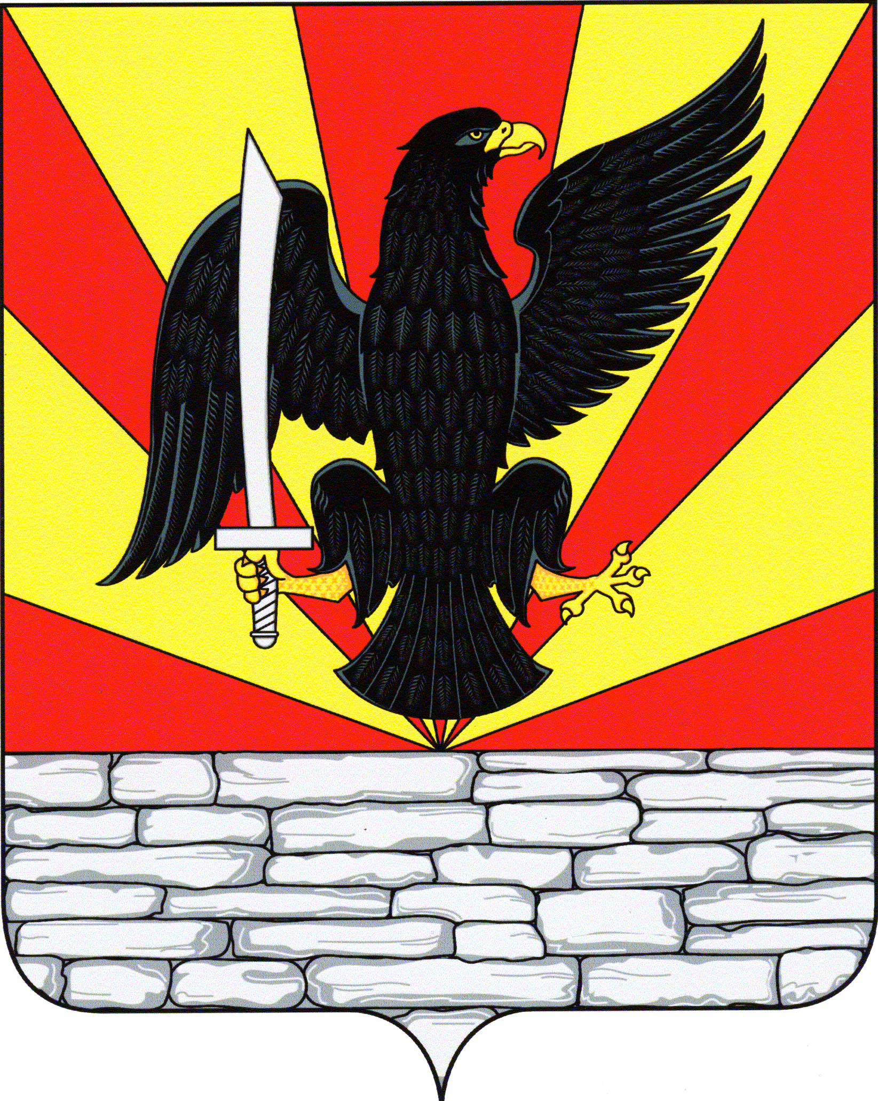
РОССИЙСКАЯ ФЕДЕРАЦИЯ
ОРЛОВСКАЯ ОБЛАСТЬ
КРАСНОЗОРЕНСКИЙ РАЙОННЫЙ СОВЕТ
НАРОДНЫХ ДЕПУТАТОВ

РЕШЕНИЕ

Об утверждении Положения Принято на 19 заседании
о присвоении звания «Почетный районного Совета
гражданин Краснозоренского района» народных депутатов
«20» сентября 2019 г. № 186

В соответствии с Федеральным законом от 06 октября 2003 г. № 131-ФЗ «Об общих принципах организации местного самоуправления в Российской Федерации», Уставом Краснозоренского района, в целях поощрения граждан за выдающиеся заслуги перед районом, большой личный вклад в его социально-экономическое развитие и приведения нормативных правовых актов в соответствие с действующим законодательством Краснозоренский районный Совет народных депутатов
РЕШИЛ:
1. Утвердить Положение о присвоении звания "Почетный гражданин Краснозоренского района" согласно приложению.
2. Финансовому отделу администрации Краснозоренского района предусмотреть расходы в бюджете района на компенсацию льгот Почетным гражданам района.
3. Постановление Краснозоренского районного Совета народных депутатов от 30 января 2004 г. N 101 "О выплатах из районного бюджета лицам, получившим звание «Почетный гражданин Краснозоренского района» считать утратившим силу.
4. Настоящее решение вступает в силу с момента подписания и подлежит опубликованию в газете " Красная Заря".
5. Направить настоящее решение главе Краснозоренского района для подписания и опубликования.
Председатель районного
Совета народных депутатов В.К. Котлов

Глава района И.А. Пряжников
«24» сентября 2019г.

№ 173
Приложение
к решению районного
Совета народных депутатов
от «20 » сентября 2019 г. N 186

Положение
о присвоении звания "Почетный гражданин Краснозоренского района"
Настоящим Положением в соответствии с действующим законодательством Российской Федерации, Федеральным законом от 06 октября 2003 г. № 131-ФЗ «Об общих принципах организации местного самоуправления в Российской Федерации» и Уставом Краснозоренского района учреждается звание "Почетный гражданин Краснозоренского района", устанавливается статус лиц, удостоенных этого звания, и порядок его присвоения и увековечивания его памяти.
1. Звание "Почетный гражданин Краснозоренского района" устанавливается как особая форма признательности и уважения жителей района к лицам, внесшим большой вклад в социально-экономическое, общественное и культурное развитие района, а также выдающимся государственным, военным и общественным деятелям, прославившим Краснозоренский район и достигшим 65-летнего возраста. Почетный гражданин является гордостью района.
2. Основным условием присвоения звания "Почетный гражданин Краснозоренского района" является широкая информированность жителей района о конкретных заслугах гражданина, выдвигаемого на соискание звания.
3. Право выдвижения кандидатов на присвоение звания "Почетный гражданин Краснозоренского района" принадлежит трудовым коллективам, общественным организациям, объединениям, органам местного самоуправления.
В документах кандидатов на звание "Почетный гражданин Краснозоренского района", представляемых в Краснозоренский районный Совет народных депутатов, должна содержаться характеристика кандидата с отражением всех этапов его трудовой или творческой деятельности, вклада в социально-экономическое, общественное, культурное развитие города или прославление города в иных формах. К указанным документам прилагается протокол собрания, на котором было принято решение о выдвижении кандидата на звание "Почетный гражданин Краснозоренского района".
Предложения о присвоении звания "Почетный гражданин Краснозоренского района" одному и тому же кандидату представляются не более двух раз подряд, а в последующем могут представляться не ранее чем через три года.
3.1. Документы, подтверждающие выдвижение кандидатов на присвоение Звания «Почетный гражданин» принимаются и регистрируются в администрации района, затем передаются на рассмотрение главе района, который, в свою очередь отписывает их секретарю комиссии. Секретарь комиссии проверяет документы на комплектность и правильное оформление.
В случае непредставления документов в полном объеме в установленные настоящим Положением сроки, ходатайство не подлежит рассмотрению.

4. После приема и проверки документы направляются председателю комиссии для рассмотрения и определения дальнейшей работы с ними.
Состав комиссии утверждается распоряжением главы района, комиссия состоит из 8 человек, в ее состав входят: глава района, председатель районного Совета народных депутатов, главы сельских поселений администрации района, представители администрации района.
Заседания комиссии ведет ее председатель, а в его отсутствие - заместитель председателя комиссии, которым является председатель районного Совета народных депутатов.
Заседание комиссии правомочно, если на нем присутствует не менее ½ от установленного числа членов комиссии.
Протокол ведет секретарь комиссии.
5. Комиссия после рассмотрения и обсуждения всех кандидатов на присвоение звания "Почетный гражданин Краснозоренского района" передает список кандидатов для голосования в Краснозоренский районный Совет народных депутатов.
Решение о присвоении звания "Почетный гражданин Краснозоренского района" принимается на заседании Краснозоренского районного Совета народных депутатов большинством голосов от числа депутатов, присутствующих на заседании районного Совета, тайным голосованием.
Звание "Почетный гражданин Краснозоренского района" присваивается решением Краснозоренского районного Совета народных депутатов на мероприятиях, посвященным Дню района и другим важным событиям.
Решение о присвоении звания "Почетный гражданин Краснозоренского района" доводится до сведения населения через средства массовой информации и размещается на официальном сайте администрации Краснозоренского района Орловской области.
6. Администрация Краснозоренского района обеспечивает представление информации о назначении выплат, а также о сроках выплаты и размере выплат посредством использования ЕГИССО в порядке и объеме, установленных Правительством Российской Федерации и в соответствии с форматами, установленными оператором ЕГИССО.
Информацию о выплатах, а также о сроках выплаты и размере ее выплаты за выслугу лет заявитель может получить в личном кабинете в федеральной государственной информационной системе «Единый портал государственных и муниципальных услуг (функций)» или в ЕГИССО.».
7. Имя Почетного гражданина Краснозоренского района заносится в "Книгу Почетных граждан Краснозоренского района".
8. Почетному гражданину Краснозоренского района в торжественной обстановке, в присутствии представителей средств массовой информации, с привлечением для участия в церемонии Почетных граждан Краснозоренского района вручаются Удостоверение о присвоении звания "Почетный гражданин Краснозоренского района", Почетная лента, нагрудный знак "Почетный гражданин Краснозоренского района".
Текст Удостоверения: "За (...) решением Краснозоренского районного Совета народных депутатов N... от... звание "Почетный гражданин

Краснозоренского района" присвоено (Ф.И.О. Почетного гражданина). Подписывают Удостоверение председатель Краснозоренского районного Совета народных депутатов и глава района.
9. Почетная лента изготавливается из шелка алого цвета, от середины ленты к правому краю ленты выполняется надпись золотистого цвета: "Почетный гражданин Краснозоренского района".
10. Почетная лента надевается в торжественных случаях. При участии в работе собраний и официальных мероприятий, проводимых с приглашением Почетных граждан Краснозоренского района, ношение Почетной ленты и нагрудного знака "Почетный гражданин Краснозоренского района" обязательно.
11. Книга Почетных граждан района имеет обложку алого цвета с золотым тиснением в виде надписи: "Книга Почетных граждан Краснозоренского района", которая выполняется посредине обложки.
Над тиснением - герб района, в нижней части обложки тисненая дата начала ведения книги, которая дополняется впоследствии датой внесения последней записи.
Книга хранится в администрации района.
В книгу заносятся фамилии, имена, отчества лиц, которым присвоено звание "Почетный гражданин Краснозоренского района", дается описание их заслуг, биографических данных, указываются должность и общественный статус на момент присвоения звания. В дальнейшем запись дополняется сведениями из последующей трудовой биографии или общественной и государственной деятельности, указываются дата кончины Почетного гражданина Краснозоренского района и место его захоронения. Записи дополняются фотографиями Почетного гражданина.
12. Почетный гражданин Краснозоренского района должен быть непременно включен в списки приглашенных на официальные мероприятия района, связанные с празднованием знаменательных дат и торжественных событий. В остальных случаях приглашение Почетного гражданина на официальные мероприятия осуществляется по согласованию с ним.
13. Почетным гражданам Краснозоренского района, проживающим на территории района, предоставляются следующие меры социальной поддержки:
а) ежемесячная выплата из районного бюджета в размере 1000 (одна тысяча) рублей;
б) бесплатное посещение зрелищных мероприятий районного масштаба;
в) безотлагательный прием всеми должностными лицами районной администрации и районного Совета народных депутатов по любому вопросу,
14. Лицо, удостоенное звания Почетного гражданина, может быть лишено этого звания в случае:
1) совершения Почетным гражданином Краснозоренского района действий, порочащих честь, достоинство и деловую репутацию человека и гражданина, установленных решением суда, вступившим в законную силу;
2) вступления в силу обвинительного приговора суда в отношении лица, удостоенного звания "Почетный гражданин Краснозоренского района". Инициаторами лишения звания "Почетный гражданин Краснозоренского района" могут являться граждане и трудовые коллективы организаций, общественные объединения, а также правоохранительные органы и органы прокуратуры. Решение о лишении звания Почетного гражданина Краснозоренского района принимается правовым актом Краснозоренского Совета большинством голосов от установленного числа депутатов Краснозоренского Совета народных депутатов.
15. Увековечивание памяти Почетных граждан производится только посмертно, на основании решения Краснозоренского районного Совета народных депутатов и только по письменному согласованию с близкими родственниками (супругами, детьми, родными братьями или сестрами). Основной формой увековечивания является установка мемориальной доски на жилом доме Почетного гражданина.

Приложение № 1
к Положению о присвоении звания
«Почетный гражданин
Краснозоренского района»

Описание удостоверения
"Почетный гражданин Краснозоренского района"

Удостоверение Почетного гражданина Краснозоренского района (далее по тексту - Удостоверение) изготавливается из полиграфической бумаги (размер 198 на 288 мм). В верхней части поля от вертикальной оси симметрии на расстоянии 40 мм размещены слева герб Российской Федерации, справа герб Краснозоренского района размерами 30 х 40 мм. Между гербами по центру относительно вертикальной оси симметрии надпись в одну строку прописными буквами "РОССИЙСКАЯ ФЕДЕРАЦИЯ", ниже "АДМИНИСТРАЦИЯ КРАСНОЗОРЕНСКОГО РАЙОНА (размер прописных букв 3,5 мм). На лицевой стороне листа на расстоянии 81 мм от верха в центре производится надпись "УДОСТОВЕРЕНИЕ" (высота букв 9 мм, цвет - красный, расстояние между буквами 1 мм), ниже на расстоянии 14 мм производится надпись в одну строку "ПОЧЕТНОГО ГРАЖДАНИНА КРАСНОЗОРЕНСКОГО РАЙОНА" (высота букв 9 мм, цвет - красный, расстояние между буквами 1 мм). Внизу надпись "Удостоверение бессрочное" (высота прописных букв 3 мм, строчных-2мм).

Приложение № 2
к Положению о присвоении звания
«Почетный гражданин
Краснозоренского района»

Согласие субъекта персональных данных на обработку
персональных данных

Я,_______________________________________________________________,
(Фамилия, имя, отчество)
зарегистрированный(ая) по адресу:____________________________________ ______________________________________________________________. Паспорт___________________________________________________________
(серия, номер, кем и когда выдан)
__________________________________________________________________,
в соответствии с Федеральным законом от 27 июля 2006 года N 152-ФЗ "О персональных данных" и в целях реализации муниципальных правовых актов о почетных званиях Краснозоренского района в части осуществления Краснозоренским районным Советом народных депутатов полномочий по присвоению мне звания "Почетный гражданин Краснозоренского района" даю согласие Краснозоренскому районному Совету Краснозоренского района на автоматизированную, а также без использования средств автоматизации обработку, включая сбор, запись, систематизацию, накопление, хранение, уточнение (обновление, изменение), извлечение, использование, передачу (распространение, предоставление, доступ), обезличивание, блокирование, удаление, уничтожение моих персональных данных, а именно: анкетные, паспортные данные, данные об образовании, сведения о трудовой деятельности, идентификационный номер налогоплательщика (ИНН), страховое свидетельство обязательного пенсионного страхования. Настоящее согласие действует со дня его подписания в течение неопределенного срока. Согласие может быть отозвано мною в любое время на основании моего письменного заявления.

"___" _______________ 20___ г. __________________
(подпись)

